В межах Всеукраїнського місячника шкільних бібліотек з метою збереження та формування здоров’язберігаючої компетентності учнів та свідомого ставлення дітей до власного здоров’я, а також популяризації літератури про здоровий спосіб життя в гімназії були проведені наступні заходи:

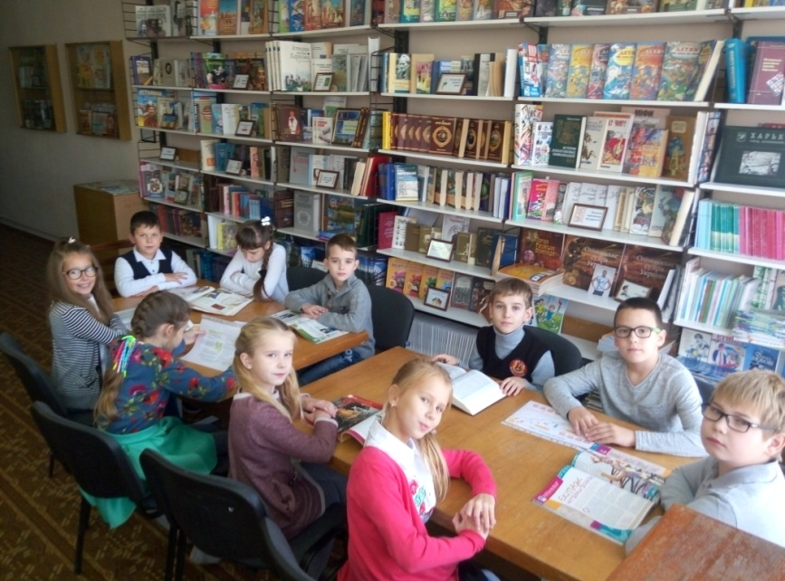

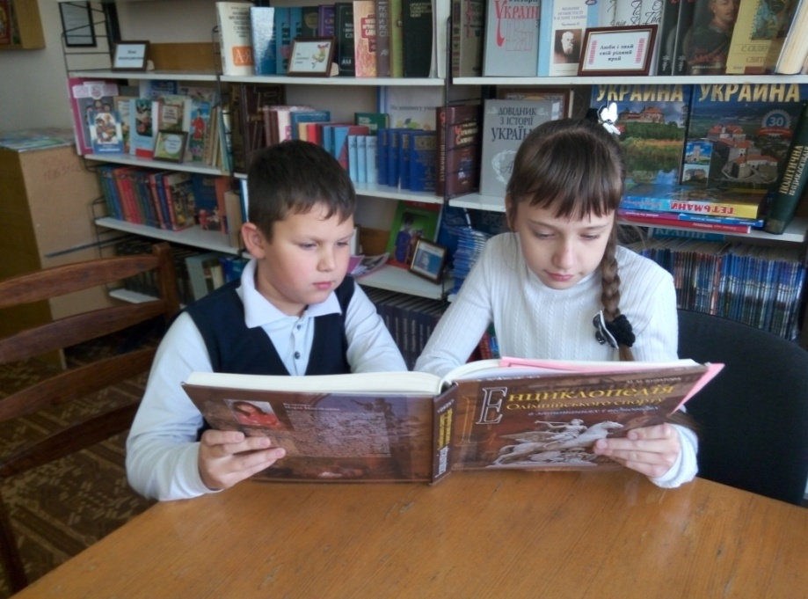**Бесіда «Як впливає спорт на здоров’я людини»**

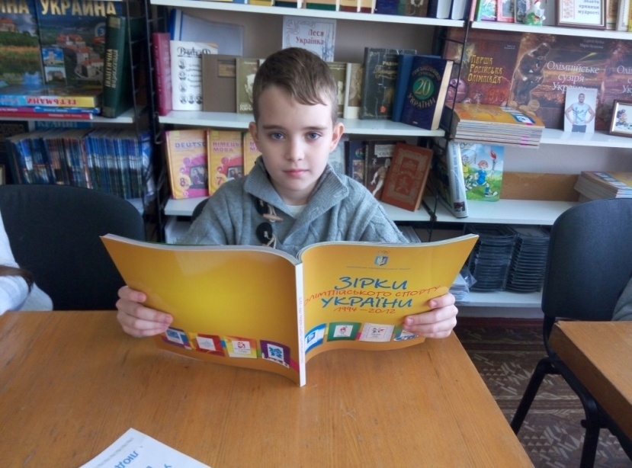

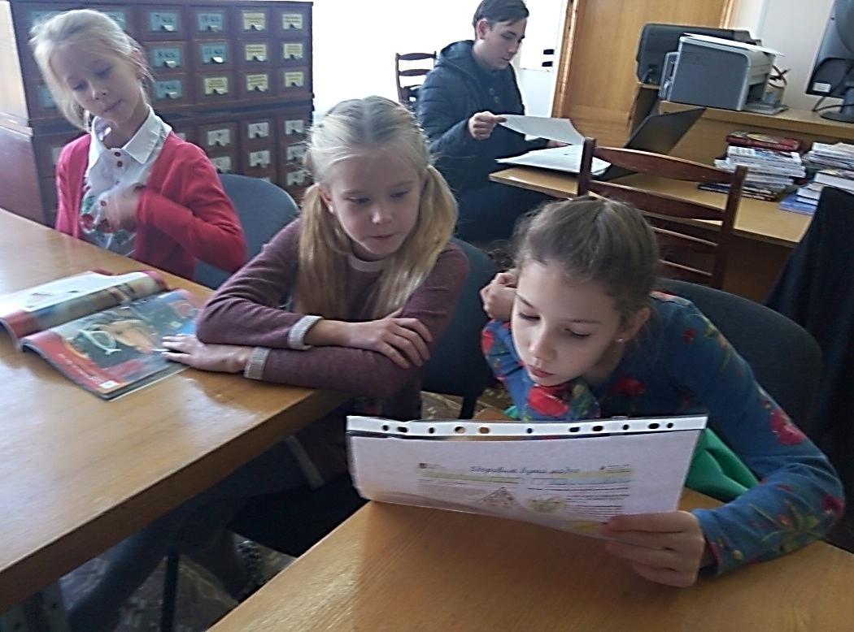

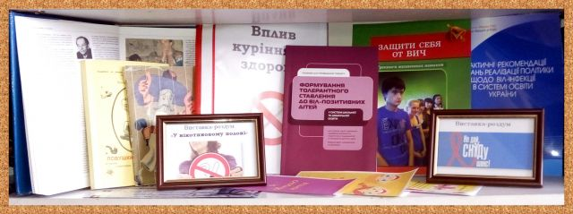**Тематичні виставки**

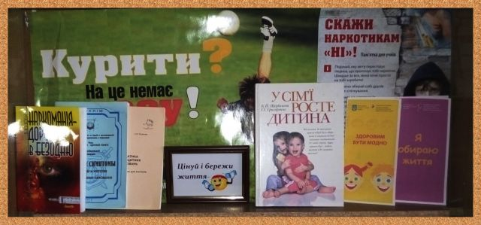

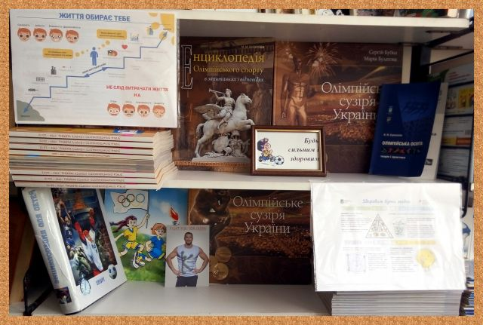

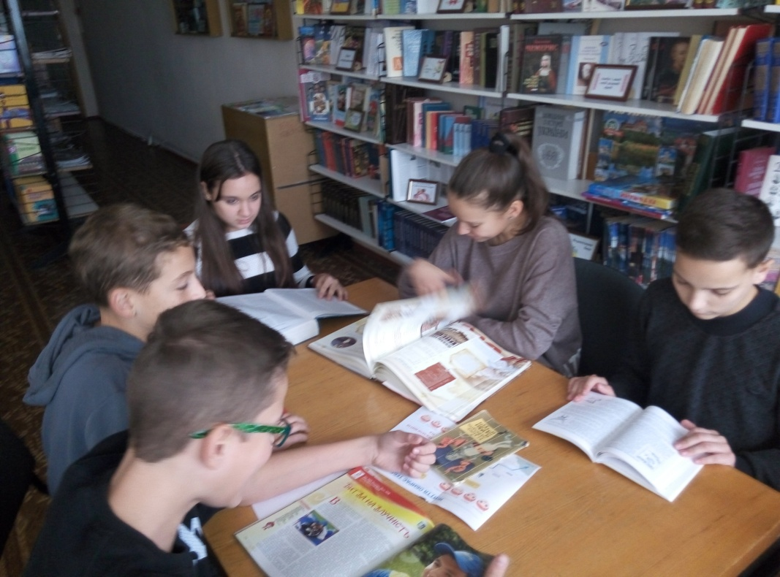

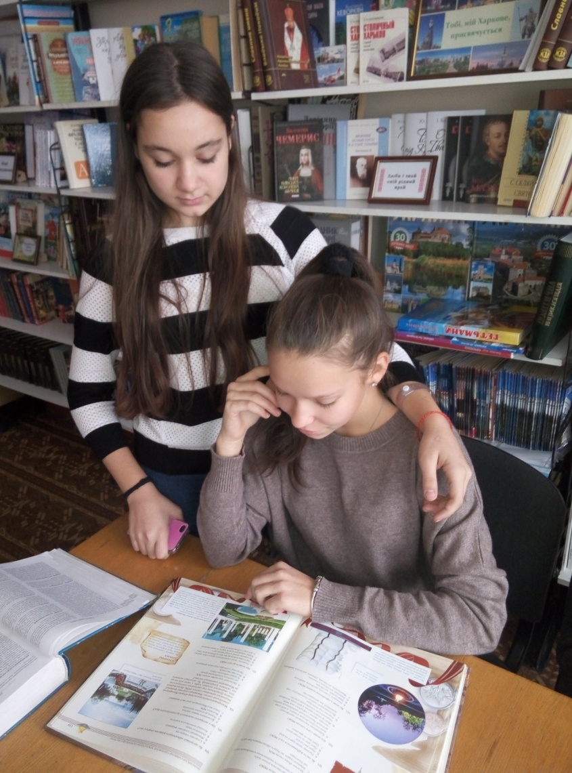**Круглий стіл «Курити – здоров’ю шкодити»**

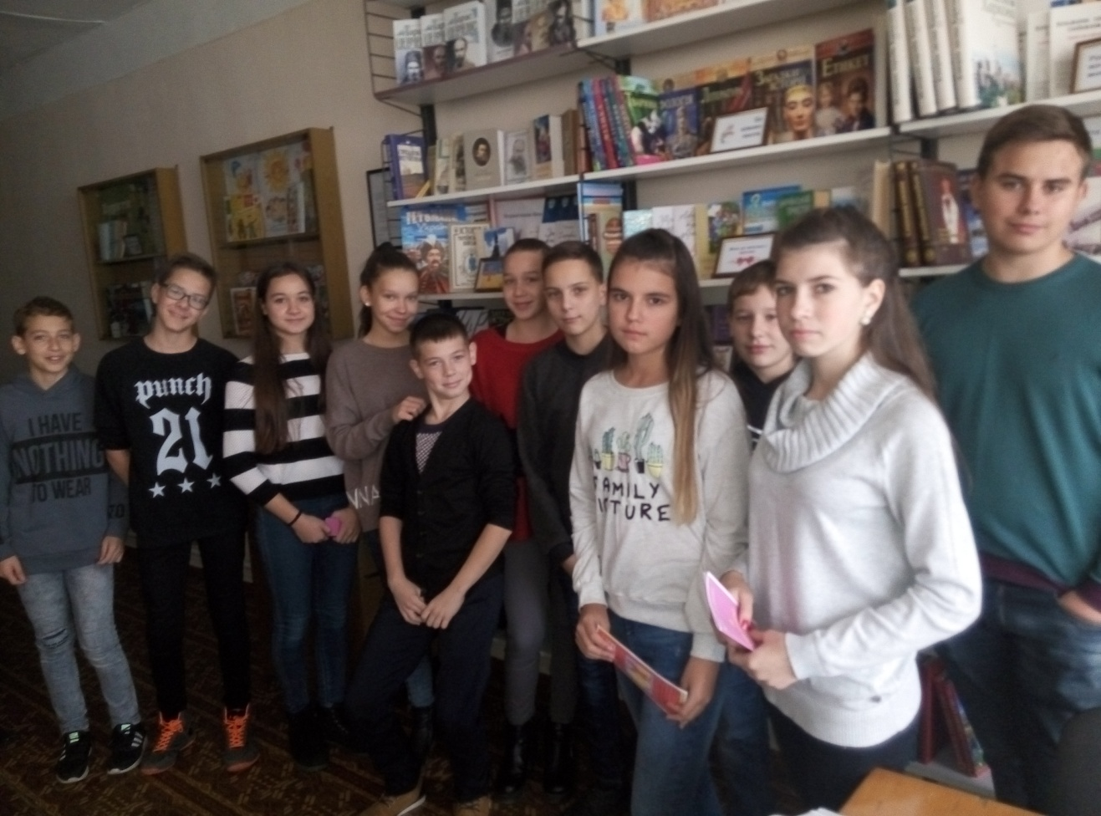

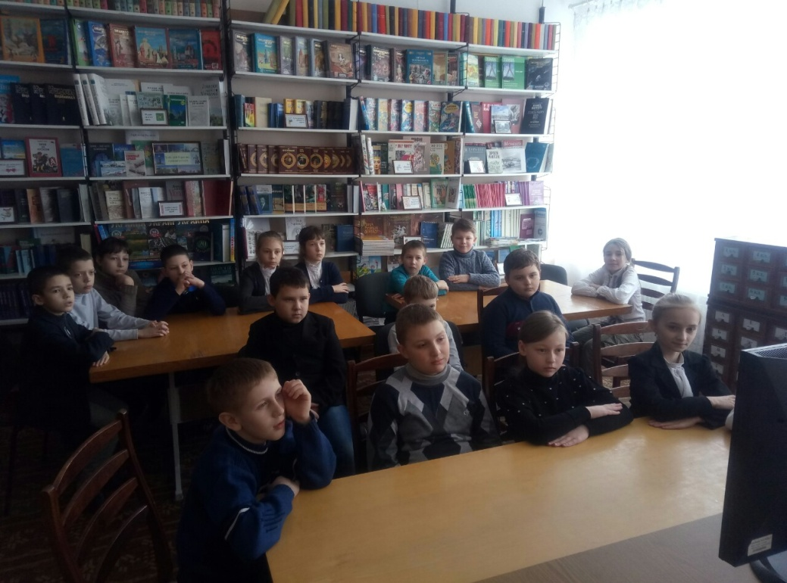

**Конкурс прислів'їв та загадок**

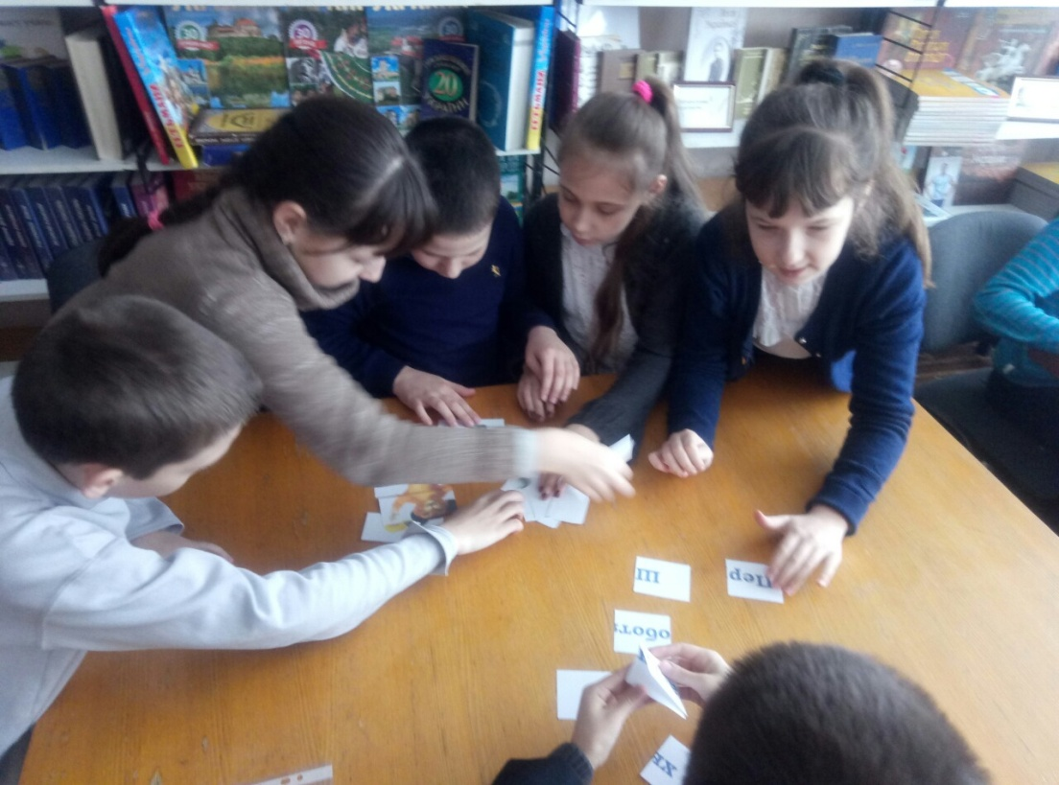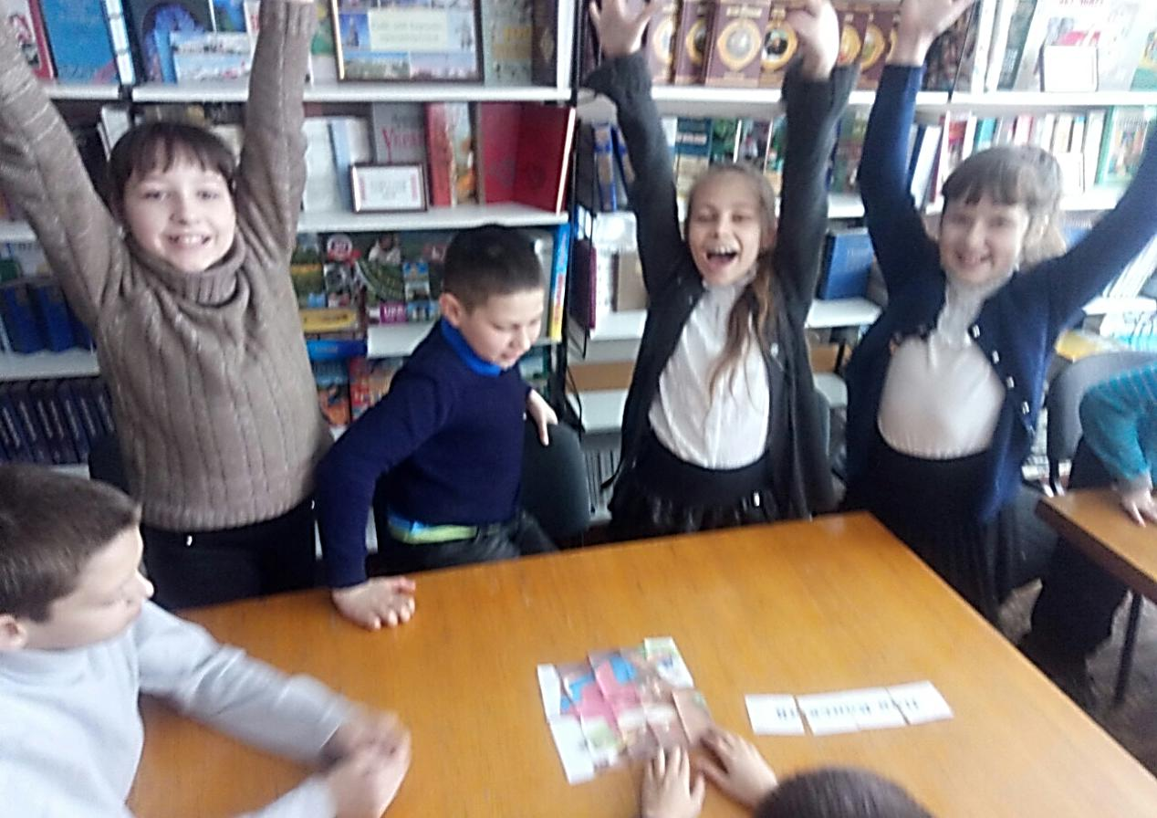**«Без здоров'я немає щастя»**